- Cada mes se realiza una ceromonia civica donde participan todos los niveles y se van turnando para su realización.

- En fechas destacadas los niveles se unen para realizar diversas actividades:
Concurso de ofrendas
Demostración de villancicos
Kermes 14 de Febrero
Dia de la madre, maestro y festival de primavera.

- En la primaria contamos con clases de ingles.
- Se realizan exposiciones de trabajos de diversa asignaturas.
Ejemplo:
Historia tema: “culturas”
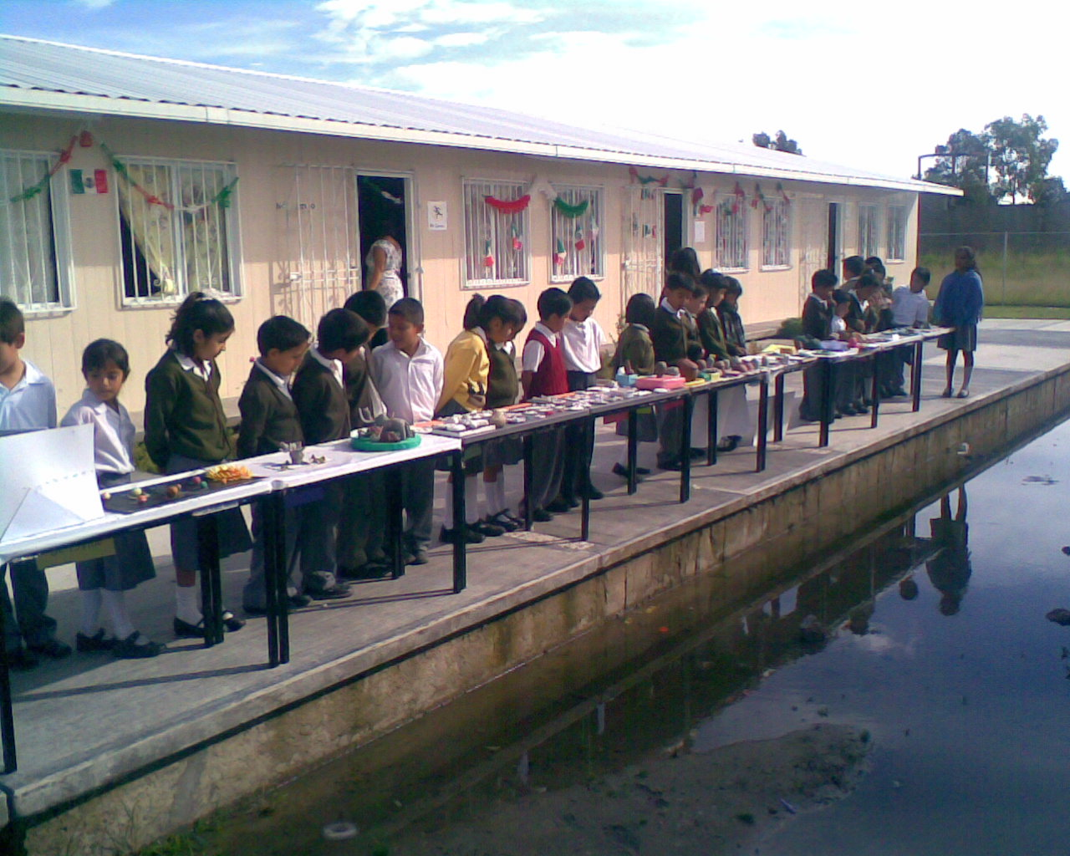
- Se realizan simulacros.
- Se implemento el taller de origami.

